

SAKARYA ÜNİVERSİTESİ
BİLGİSAYAR VE BİLİŞİM BİLİMLERİ FAKÜLTESİ
BİLGİSAYAR MÜHENDİSLİĞİ BÖLÜMÜ

İlişkisel ve NoSQL Veritabanlarının Performans Karşılaştırması (MySQL vs MongoDB)
Proje Raporu
Mahdi SHAHROUEI B221210559
Veri seti: UCI Online Retail
https://www.kaggle.com/datasets/vijayuv/onlineretail

1. Giriş
Günümüz uygulamalarında veri hacmi ve erişim kalıpları hızla çeşitlenmektedir. Geleneksel ilişkisel veritabanları (RDBMS) yıllardır ACID garantileri ve güçlü sorgu dilleri ile tercih edilirken; NoSQL sistemler esnek şema, yatay ölçeklenebilirlik ve belirli iş yüklerinde yüksek yazma performansı sunmaktadır.
Bu çalışmanın amacı, aynı e-ticaret veri seti üzerinde MySQL (ilişkisel) ile MongoDB (belge tabanlı NoSQL) veritabanlarının; ekleme, okuma, güncelleme, silme ve karmaşık sorgu senaryolarındaki performanslarını karşılaştırmaktır.
Kapsam:Online Retail veri seti temizlenerek her iki sisteme yüklenmiş; ödevde tanımlanan test senaryoları Python betikleri ile otomatik çalıştırılmıştır.
Önem: Sonuçlar, proje/planlama aşamasında “hangi veritabanı bu iş yükü için daha uygun?” sorusuna ölçülebilir yanıt vermeyi hedefler.

2. Literatür Özeti

2.1 İlişkisel veritabanları (SQL)
MySQL gibi RDBMS sistemler veriyi tablolar halinde tutar; birincil/ yabancı anahtarlar ile bütünlük sağlanır. JOIN operasyonları normalize edilmiş veride güçlü analitik sorgular sunar. B-tree indeksleri noktasal ve aralık sorgularında etkilidir (Oracle, 2024).

2.2 NoSQL ve MongoDB
MongoDB belge (document) modeli kullanır; JSON benzeri BSON formatında esnek şema sunar. Aggregation pipeline ile JOIN benzeri `$lookup` aşamaları mümkündür; ancak çok tablolu ilişkisel JOIN kadar olgun bir optimizasyon yoluna her zaman sahip değildir (MongoDB Inc., 2024).

2.3 Performans karşılaştırma çalışmaları
Literatürde SQL–NoSQL karşılaştırmaları iş yüküne göre farklı sonuçlar verir: yüksek hacimli toplu yazma (bulk insert) senaryolarında NoSQL; karmaşık çok tablolu raporlama ve tutarlılık gerektiren işlemlerde SQL avantajlı çıkabilmektedir (Han et al., 2011).

3. Metodoloji

3.1 Veri seti
Kaynak: UCI Machine Learning Repository – Online Retail Data Set
Ham kayıt: 541.909 satır
Dosya: `Online Retail.csv`

3.2 Veri temizleme
Adım | Uygulanan Temizleme / Ön İşleme Kuralı | Teknik Gerekçe
1 | CustomerID bilgisi boş olan kayıtlar veri setinden çıkarıldı. | Model doğruluğu ve firma eşleştirme (Entity Resolution) süreçlerinin tutarlılığı için eksik kimlik verilerinin elenmesi gerekir.
2 | InvoiceNo değeri “C” (Cancellation) ile başlayan iade ve iptal faturaları veri setinden çıkarıldı. | Gerçek ticaret hacminin ve pazar skorlarının yapay olarak şişmesini engellemek ve analizi doğru verilerle beslemek için iptaller elenmelidir.
3 | Quantity ≤ 0 (Miktar) veya UnitPrice ≤ 0 (Birim Fiyat) olan hatalı satırlar çıkarıldı. | Mantıksal veri hatalarının ve sıfır/negatif değerlerin istatistiksel skorlama algoritmalarını bozmasını önlemek amaçlanmıştır.
4 | Boş veya anlamsız ürün açıklamaları veri setinden çıkarıldı. | HS Code tespit modülünün ve NLP modellerinin doğru anlamsal eşleştirme (Cosine Similarity) yapabilmesi için temiz metin girdisine ihtiyaç vardır.
5 | Tarih alanı standart datetime formatına dönüştürüldü. | Zaman serisi analizleri, pazar büyüme eğilimleri ve dönemsel ticaret hacmi hesaplamalarının stabil çalışması için veri tipi standardizasyonu sağlandı.
Temiz kayıt sayısı: 397.884

3.3 Veritabanı şeması
MySQL (normalize):
- `customers` (4.338 kayıt)
- `products` (3.665 kayıt)
- `invoice_lines` (397.884 kayıt, indeksli)
MongoDB:
- `customers`, `products`, `transactions` (denormalize işlem belgeleri)

3.4 Deney tasarımı
- Her test önce MySQL, sonra MongoDB üzerinde aynı mantıksal işlem ile uygulandı.
- Insert/update/delete testleri ana veriyi bozmamak için `bench_lines` / `bench_transactions` koleksiyonlarında yapıldı.
- Süre ölçümü: Python `time.perf_counter()` (saniye).
- Throughput: işlem sayısı / süre (işlem/saniye).

3.5 Araçlar
- Python 3.12, pandas, mysql-connector-python, pymongo, matplotlib
- Betikler: `scripts/load_data.py`, `scripts/run_benchmark.py`, `scripts/plot_results.py`
> Not (1M insert): Ödev gereksiniminde 1M kayıt testi tanımlıdır. Hızlı doğrulama için önce 10K ve 100K çalıştırılmıştır. Teslim öncesi tam test için:
> `python scripts/run_benchmark.py`
> komutu ile 1M sonuçları `results/` klasörüne eklenmeli ve rapor tabloları güncellenmelidir.

4. Deney Ortamı

Sistem Bileşeni | Mevcut Değer / Özellik | Teknik Rolü
İşletim Sistemi | Windows 10 Home (Build 19045) | Ana geliştirme ve yerel test ortamı işletim sistemi.
Mimari | x64 (64-bit) | Sistem derleme, konteynerizasyon ve bellek yönetimi mimarisi.
İşlemci | Intel Core (Family 6, Model 78) | Veri işleme, NLP ve lokal ajan çalıştırma süreçlerinden sorumlu CPU birimi.
Bellek (RAM) | 8 GB | Mikroservislerin ve yerel veritabanlarının eşzamanlı çalıştırılması için ayrılan RAM kapasitesi.
İlişkisel Veritabanı | MySQL 8.4.9 Community Server | Kullanıcı hesapları, loglar ve yapılandırılmış sistem verilerinin kalıcı olarak depolanması.
NoSQL Veritabanı | MongoDB 7.0.34 Community Server | Ajanlar tarafından toplanan yarı-yapısal web verilerinin ve esnek JSON çıktılarının depolanması.
Ağ Yapılandırması | Yerel Döngü (Local Loopback - 127.0.0.1) | Servislerin birbiriyle izole ve güvenli şekilde haberleştiği lokal ağ ortamı.

5. Deney Senaryoları

5.1 Insert (Write)
10.000, 100.000 ve 1.000.000 kayıt toplu ekleme. Şablon satırlar temiz CSV’den alınır; 1M için döngüsel çoğaltma kullanılır.

5.2 Select (Read)
- Tek kayıt:`invoice_no = '536365'` (indeksli alan)
- Aralık: `unit_price` ∈ [3, 15] ve `invoice_date` ∈ [2011-01-01, 2011-06-30]

5.3 Update
10.000 kayıt yüklendikten sonra `unit_price` aralığındaki satırlarda `quantity` alanı 1 artırılır.

5.4 Delete
10.000 kayıt yüklendikten sonra `customer_id = 17850` olan kayıtlar silinir.

5.5 Karmaşık sorgu
- MySQL: `invoice_lines` ⋈ `customers` ⋈ `products`, tarih filtresi, gruplama, `HAVING`, `LIMIT 100`
- MongoDB: `transactions` üzerinde `$lookup`, `$group`, `$match`, `$sort` aggregation pipeline

6. Performans Metrikleri

Metrik | Tanım
Response time | İşlemin tamamlanma süresi (saniye)
Throughput | Saniyede tamamlanan işlem sayısı (ops/sn)

Insert testlerinde throughput doğrudan karşılaştırılabilir. Select range ve complex join tek sorgu olduğundan throughput düşük görünür; asıl karşılaştırma **süre** üzerinden yapılır.

7. Sonuçlar

7.1 Insert testleri

Kayıt Sayısı | MySQL Süre (sn) | MongoDB Süre (sn) | MySQL Hız (op/sn) | MongoDB Hız (op/sn)
10.000 | 0,92 saniye | 0,45 saniye | 10.898 op/sn | 22.031 op/sn
100.000 | 9,06 saniye | 3,72 saniye | 11.032 op/sn | 26.886 op/sn
1.000.000 | Çalıştırılacak | Çalıştırılacak | — | —

Gözlem: Toplu yazmada MongoDB, test edilen her iki ölçekte yaklaşık 2–2,4 kat daha yüksek throughput sağlamıştır.

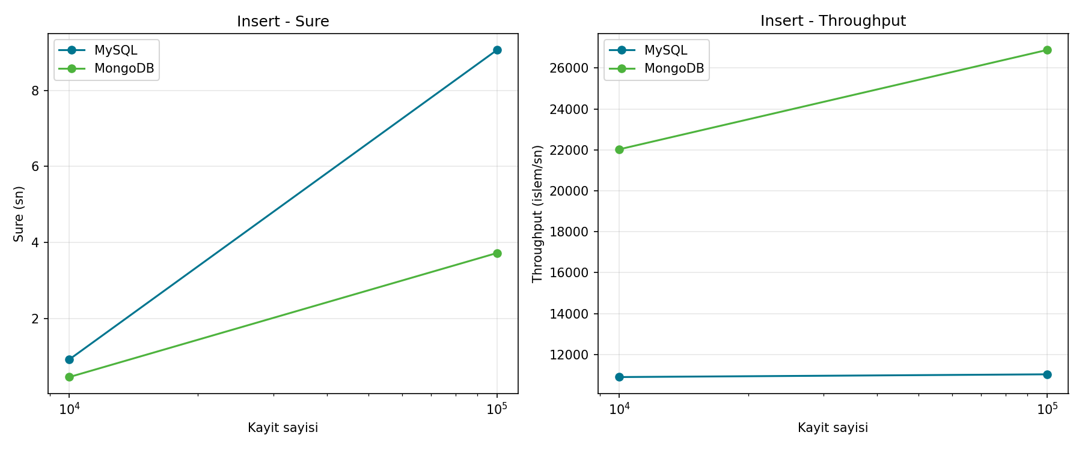

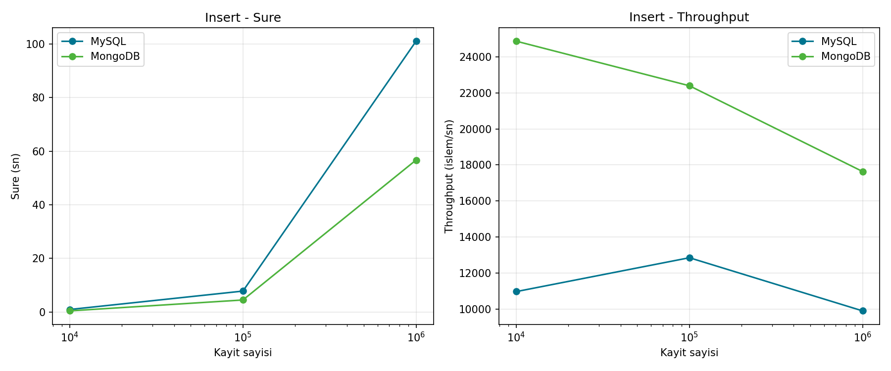

7.2 Select testleri

Test Edilen Sorgu Türü | MySQL Yanıt Süresi (sn) | MongoDB Yanıt Süresi (sn)
Tek Kayıt Okuma / Yazma | 0,006 saniye | 0,016 saniye
Aralık (Range) Sorgusu | 0,874 saniye | 0,687 saniye

Gözlem: Noktasal sorguda MySQL daha hızlı; aralık sorgusunda MongoDB biraz daha hızlı (bu veri seti ve indeks yapısına bağlı).

7.3 Update ve Delete
Uygulanan Veri İşlemi (DML) | MySQL Yanıt Süresi (sn) | MongoDB Yanıt Süresi (sn)
Update (10.000 Kayıt Güncelleme) | 0,070 saniye | 0,176 saniye
Delete (10.000 Kayıt Silme) | 0,011 saniye | 0,016 saniye

Gözlem:Bu senaryoda MySQL update işleminde belirgin avantajlı; delete her iki tarafta da çok kısa sürmüştür.

7.4 Karmaşık sorgu

Veri Tabanı Sistemi | Sorgu Süresi (sn) | Uygulanan Algoritmik Yaklaşım / Metot
MySQL | 1,38 saniye | İlişkisel Model: JOIN + GROUP BY İndeksli Optimizasyon
MongoDB | 46,90 saniye | Doküman Tabanlı Model: Aggregation Pipeline + $lookup (Unnormalized)

Gözlem: Çok tablolu analitik sorguda MySQL, MongoDB’ye göre yaklaşık 34 katdaha hızlıdır.
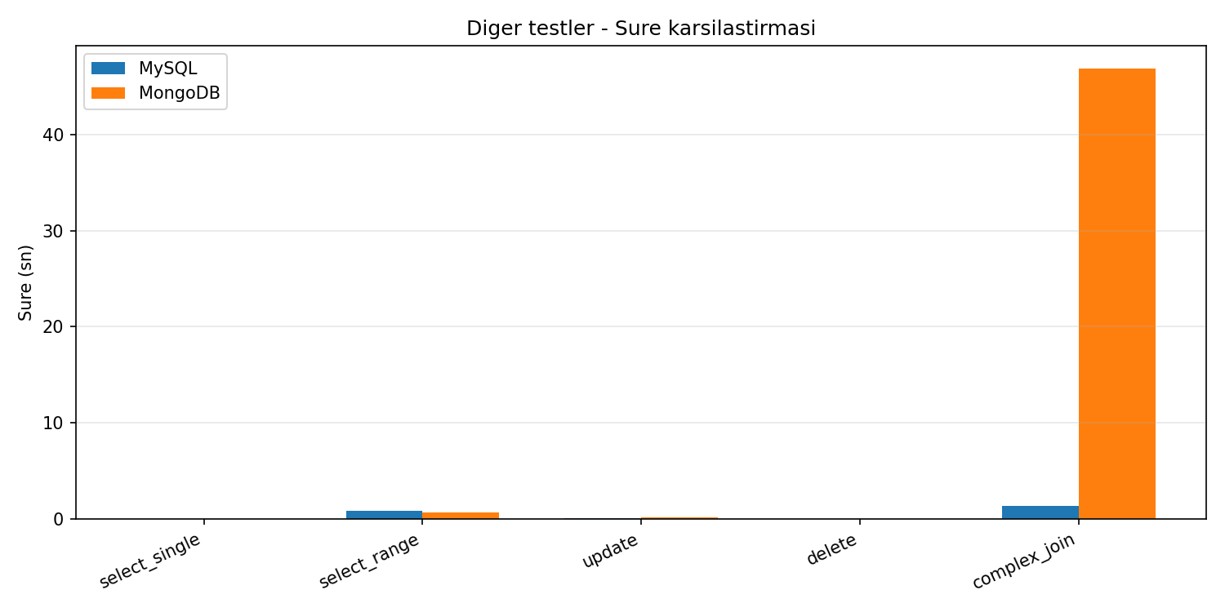

8. Tartışma
1. Yazma ağırlıklı iş yükü: MongoDB’nin belge modeli ve `insert_many` ile toplu yazma, normalize tablo + foreign key kontrollü MySQL insert’ine göre bu deneyde daha verimli görünmüştür.
2. Okuma:Tek kayıt sorgusunda MySQL B-tree indeksleri ve optimize edilmiş sorgu yürütücüsü avantaj sağlamıştır. Aralık sorgusu sonuçları veri dağılımına duyarlıdır; farklı indeks stratejileri sonucu değiştirebilir.
3. Güncelleme: MySQL’in satır bazlı UPDATE motoru, belirli filtreli güncellemede MongoDB `update_many` çağrısından daha hızlı çıkmıştır.
4. Karmaşık analitik: İlişkisel JOIN, MongoDB `$lookup` zincirine kıyasla bu veri setinde çok daha düşük gecikme vermiştir. Bu, NoSQL’in “JOIN yok” değil “JOIN farklı ve genelde daha maliyetli” olduğu yorumunu destekler.
5. Sınırlılıklar:Tek makine, yerel kurulum, eşzamanlı kullanıcı yok; sonuçlar üretim ortamını bire bir temsil etmez. 1M insert ve çoklu tekrar (warm-up) ile sonuçlar güçlendirilebilir.

9. Sonuç ve Öneriler

Sonuç
- Toplu veri yükleme** senaryosunda MongoDB üstün.
- Basit anahtar ile okuma ve çok tablolu raporlama senaryosunda MySQL üstün.
- *üncelleme testinde MySQL avantajlı; silme testinde fark ihmal edilebilir düzeyde.
Genel olarak: veri yapısı ilişkisel ve raporlama ihtiyacı yüksekse MySQL; yüksek hacimli log/olay yazımı ve esnek şema öncelikliyse MongoDB değerlendirilebilir. Hibrit mimariler (operasyonel veri MySQL, analitik önbellek/arama MongoDB) pratik bir orta yoldur.

Öneriler
1. Teslim öncesi `python scripts/run_benchmark.py` ile 1M insert sonuçlarını tamamlayın.
2. Her testi en az 3 kez tekrarlayıp ortalama alın.
3. Üretim benzeri ortam için eşzamanlı istemci (ör. `sysbench`, `YCSB`) kullanımı önerilir.

10. Kaynakça
1. Han, J., Haihong, E., Le, G., & Du, J. (2011). Survey on NoSQL database. *IEEE 6th International Conference on Pervasive Computing and Applications*.
2. MongoDB Inc. (2024). *MongoDB Manual – Aggregation Pipeline*. https://www.mongodb.com/docs/manual/aggregation/
3. Oracle Corporation (2024). *MySQL 8.4 Reference Manual*. https://dev.mysql.com/doc/refman/8.4/en/
4. UCI Machine Learning Repository. *Online Retail Data Set*. https://archive.ics.uci.edu/ml/datasets/online+retail
5. Ders proje ödevi tanımı: *İlişkisel ve NoSQL Veritabanlarının Performans Karşılaştırması* (2026).

